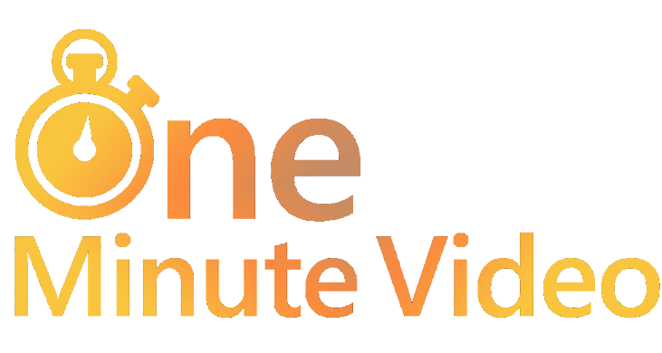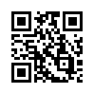

One Minute Videoコンテスト２０１８

テーマ：「２０１８・聴くこと…伝えること…」

2018年の今を生きている皆さんは、どの様なメッセージを世界に伝えたいですか

楽しいこと、悲しいこと、怒り、喜び、日々の生活は地球の様に止まることなく続いています

私達は、嬉しい涙、悲しい涙、悔しさ、楽しさ、様々な気持ちと共に生きています

今の幸せを大切にすること、今の不幸を無くしていくこと

あなたは1分間の言葉の壁を越えた「映像メッセージ」で、どんな思いを世界に届けますか

世界へ届けよう

１分間の

映像メッセージ

コンテスト開催日：８月２６日（日）１５：００～

　　　　　　　　　　　 本審査並びに受賞作品を発表!!

　　　　　　　　　　　　　　 その様子を生中継します。

作品募集期間：２０１８年４月１日～７月３１日

作品応募資格：小学生から大学生または専門学生

※詳細はホームページをご覧ください！

URL→https://oneminute.jp/

問い合わせ先：https://oneminute.jp/contact/

主催：One Minute Videoコンテスト事務局